Муниципальное общеобразовательное

БЮДЖЕТНОЕ учреждение

основная общеобразовательная школа № 99 г. Сочи
имени Героя России Д.Д. Тормахова

Конспект урока по математике
в 6 классе

« Сложение и вычитание положительных и отрицательных чисел».

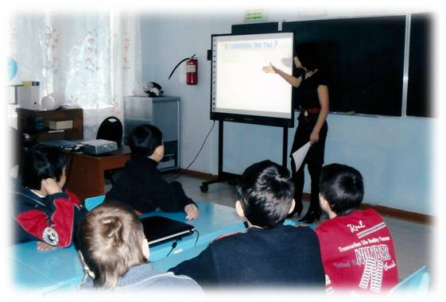

Разработала:
учитель математики
первой кв. категории
Фадеева И.В.

г.Сочи, 2015 г.

Урок по теме «Сложение и вычитание положительных и отрицательных чисел » 6 класс.

Цель урока:
Сформировать знания о правилах сложения и вычитания положительных и отрицательных числах.

Задачи урока:
Образовательные: закрепить знания о положительных и отрицательных числах, обобщить и систематизировать знания о модуле числа, о противоположных числах, создать условия для осознанного применения знаний.
Развивающие: продолжить формирование умений сравнивать, обобщать, делать выводы, структурировать изученный материал, развивать умения учащихся работать самостоятельно и в группах, объективно оценивать знания.
Воспитательные: воспитывать культуру общения, чувство ответственности за результаты своего труда, бережное отношение к используемому оборудованию.

Форма организации познавательной деятельности: командная, индивидуальная.

Тип урока: изучение нового материала.

Форма проведения: Урок с применением проектно исследовательской деятельности, с применением технологии групповой работы и проблемного обучения.

Оборудование: компьютер, мультимедийный проектор, авторская презентация, карточки.

Учебник: Виленкин Н.Я., Математика. 6 класс. – М.: Дрофа, 2014г.

Структура урока
- Организационный момент.
- Актуализация знаний.
- Мотивация.
- Первичная проверка знаний и способов деятельности учащихся.
- Проектно исследовательская деятельность.
- Обобщение и систематизация знаний.
- Закрепление изученного материала.
- Выставление оценок.

Ход урока.
1.Организационный момент.
Здравствуйте, рада нашей первой встрече.
Меня зовут Фадеева Ирина Владимировна учитель ООШ № 99 имени Героя России Д.Д. Тормахова, надеюсь во время нашей плодотворной работы познакомиться с каждым из вас.
2. Актуализация знаний.
Предлагаю с играть в игру «Руки - ноги»: один хлопок руки вверх или вниз, 2 хлопка встать или сесть.
Мы сконцентрировали наше внимание для урока, а теперь я предлагаю вам приготовить наши головы для мыслительной деятельности.
У вас у каждого на столе лежат карточки с заданиями, вы должны их выполнить, работая индивидуально и молча, ответы записываете непосредственно на карточках. Для выполнения задания вам дается 1 минута.
Прошу … дать свой ответ, поднимите руки у кого такие же ответы.

Что вы заметили ребята? Какие ответы дала нам первая группа? Вторая? Третья?

Прошу вас тихонечко встать и подойти ко мне, Скажите, а можем ли мы встать в круг и взяться вместе за руки? Какое множество мы образуем? Что мы умеем делать с этими числами? Как вы думаете, какая тема урока у нас сегодня?
Действительно, сегодня на уроке мы будем изучать тему «Сложение и вычитание положительных и отрицательных чисел». И не просто изучать, а исследовать. Исследования как правило проводятся в лабораторных условиях и я предлагаю вам стать исследователями.

Прошу вас занять места так, что за отдельные столы сели только положительные числа, отдельно сядут отрицательные и нули. Прошу вас одеть халаты и позвольте мне обращаться к вам «КОЛЛЕГИ».

3.
Вы распределились по лабораторным. Лаборатория 1, 2, 3, 4,….
Коллеги вам необходимо посовещаться и назначить главного – спикера, который будет представлять нашему вниманию итоги вашего научного исследования, в виде проекта, а также выберите того кто будет работать над презентацией, над анализом текста, и те кто будут работать над исследованиями творчески.
Уважаемые коллеги задача наших лабораторий выяснение значимости отрицательных и положительных чисел в жизни человека и умения с ними работать.
Наше исследование начнем с истории, у вас на столах лежат материалы, которые вам необходимо изучить.
…

4.
Коллеги время исследований истекло, будьте добры нас ознакомить с результатами ваших исследований. Лаборатория номер 1 и 4 представьте ваши результаты. … Предлагаю 4 лаборатории дополнить ответ 1. … К какому выводу пришли ваши лаборатории. Нужны ли в жизни человека понятия положительных и отрицательных чисел? …
Лаборатория 2 …
Лаборатория 3 …
Положительные и отрицательные числа служат для описания изменений величин.
Если величина растет, то говорят, что ее изменение положительно (+), а если она убывает, то изменение называют отрицательным (–). Человек воспринимает положительное – как «нечто хорошее», а отрицательное – как «нечто плохое».

В итоге у нас получилось вот такое замечательное правило….

СТИХОТВОРЕНИЕ
«Сложение отрицательных чисел и чисел с разными знаками»
Если уж захочется вам сложить
Числа отрицательные, нечего тужить:
Надо сумму модулей быстренько узнать,
К ней потом знак «минус» взять да приписать.
Если числа с разными знаками дадут,
Чтоб найти их сумму, все мы тут как тут.
Больший модуль быстро очень выбираем.
Из него мы меньший вычитаем.
Самое же главное – знак не позабыть!
- Вы какой поставите? – мы хотим спросить
- Вам секрет откроем, проще дела нет,
Знак, где модуль больше, запиши в ответ.

Правила сложения положительных и отрицательных чисел
Минус с минусом сложить,
Можно минус получить.
Если сложишь минус, плюс,
То получится конфуз?!
Знак числа ты выбирай
Что сильнее, не зевай!
Модули их отними,
Да все числа помири!

5. Физминутка

6.
Коллеги прошу вас ознакомиться с результатами исследовательской деятельности учащихся, учеников и просто людей пожелавших принять участие в таком же проекте, что и мы с вами сегодня.

Наши мнения совпали.
Все поработали на отлично.
Прошу вас встать и подойти ко мне образовав кольцо. Предлагаю сделать шаг вперед тем, кто продолжит работу над изучением этой темы. Спасибо большое, значит, сегодня на уроке я смогла подвигнуть вас на саморазвитие и самопознанию. Поаплодировали друг другу.

Домашнее задание у вас на столах, вам необходимо будет поработать над текстом и выполнить по нему задание. Ответы прошу присылать на мой сайт в раздел общение. Обещаю ответить каждому и призываю вас участвовать в проектах предлагаемых школьной лабораторией, там же вы сможете пройти тест по данной теме. С собой вы забираете и текстовый материал, с которым вы работали на уроке.

Спасибо за урок.

